شبكة التعليم المتعمق تستخدم في تصنيف خلايا الدم الحمراء حسب الشكل

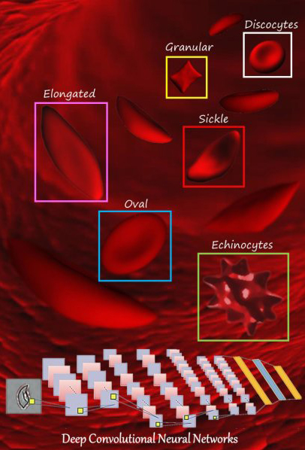

قام باحثون في جامعة  Northeastern في الصين بتطوير شبكة عصبية يمكنها تحديد وتصنيف خلايا الدم الحمراء المختلفة. قد توفر هذه التقنية أجهزة رخيصة وسهلة الاستخدام لمراقبة المرضى الذين يعانون من مرض الخلايا المنجلية.

على الرغم من أن فقر الدم المنجلي غالبا يؤدي إلى إنتاج الخلايا المنجلية الشكل فقط ، إلا أن الأشكال الأخرى شائعة أيضًا. يمكن أن تكون أنواع الأشكال وتنوعها مؤشرًا حيويًا للمرض ، مما يدل على مدى تقدمها. المشكلة هي أن تحديد هذه الأشكال تحت المجهر وتجميعها في أنواع مختلفة عملية بطيئة للغاية للعمل اليدوي.

اعتمدت الخوارزمية على تقديم صور سابقة لخلايا الدم الحمراء للتعلم من خلالها . ثم تم بنائها بحيث يركز فقط على خلايا الدم الحمراء في صورة واحدة في كل مرة ، وعند هذه النقطة تستخدم الخوارزمية معرفتها لتصنيف شكل الخلية.

تحقق الفريق من نظامه من استخدام حوالي 7000 صورة لعينات دم من ثمانية مرضى من مرضى فقر الدم المنجلي. وأكدوا أن البرنامج قادر على تحديد كل من خلايا الدم الحمراء المؤكسدة وغير المؤكسدة بسرعة وبشكل صحيح.

ترجمة : جنى رصرص

المصدر : <https://www.medgadget.com/2017/10/deep-learning-network-taught-classify-red-blood-cells-shape.html>